Publié le 14 décembre 2009 à 18h51 | Mis à jour le 14 décembre 2009 à 18h59

Nouvelle Écosse: dernier hommage à l'enfant autiste
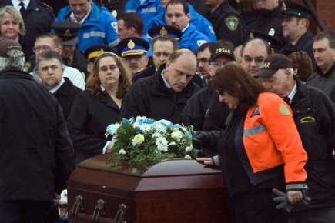
Des membres des équipes de sauveteurs qui ont recherché James Delorey se recueillent devant le cercueil.
Photo PC
John Lewandowski
La Presse Canadienne
Sydney, Nouvelle Écosse
Des policiers, des ambulanciers et des secouristes ont déposé lundi une branche d'épinette sur le cercueil de James Delorey lors des funérailles du petit garçon autiste en Nouvelle-Écosse.
Le bambin de 7 ans s'est éloigné la semaine dernière de sa résidence de South Bar, au Cap Breton, afin de suivre son chien, nommé Chance. Il s'est perdu et n'a pu survivre à son séjour de deux jours à l'extérieur, par une forte tempête de neige, sans porter de vêtements appropriés.
Le chien de James était assis à l'avant du corbillard alors que le véhicule faisait son entrée dans le stationnement de l'église Holy Redeemer dans le quartier Whitney Pier, à Sydney.
Chance a suivi le petit cercueil dans l'église catholique romaine et était aux côtés de la famille du garçon plus tard à l'extérieur pendant que les secouristes lui présentaient un dernier hommage.
Peu de gens avaient envie de discuter après la cérémonie, qui comprenait notamment des chants de Noël.
Paul Vienneau, du groupe Cape Breton Search and Rescue, avait du mal à parler lorsqu'il a décrit les obsèques comme étant «très sombres, très touchantes».
Deux jours après la disparition de James, son chien a retrouvé son chemin et est rentré à la maison, mais sans son jeune maître. C'est en suivant les pistes laissées par Chance dans la neige que les secouristes ont retrouvé le garçon sous un bouquet d'épinettes. Il était inconscient et souffrait de grave hypothermie. Il a été transporté dans un hôpital de Halifax où il a rendu l'âme quelques heures plus tard.
Le fait que James Delorey était autiste et ne parlait pas a compliqué la tâche des secouristes partis à sa recherche.

SAE: Un article de journal

Nom : ___________________________________
Groupe _____Date : _______________________

Titre:
Date : Journal :

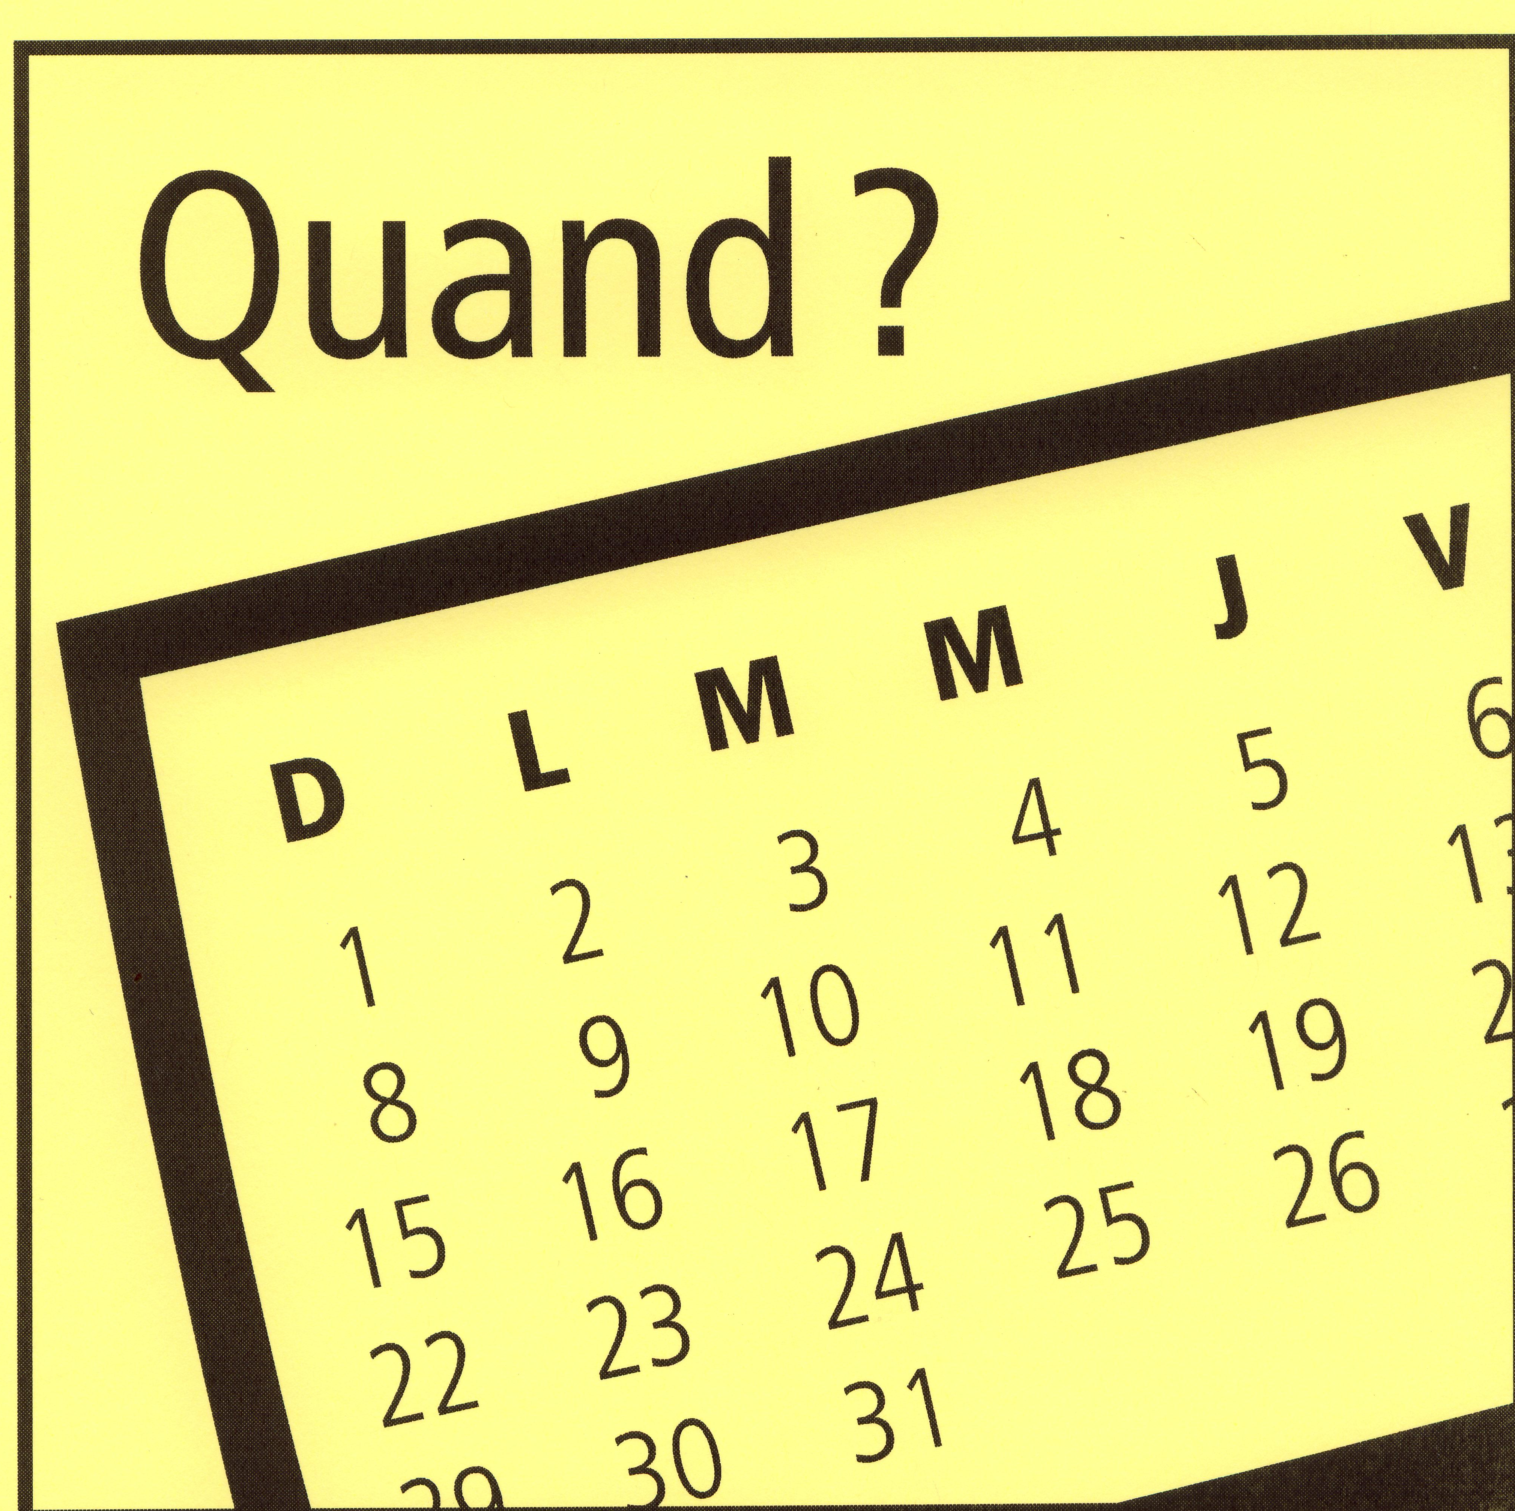
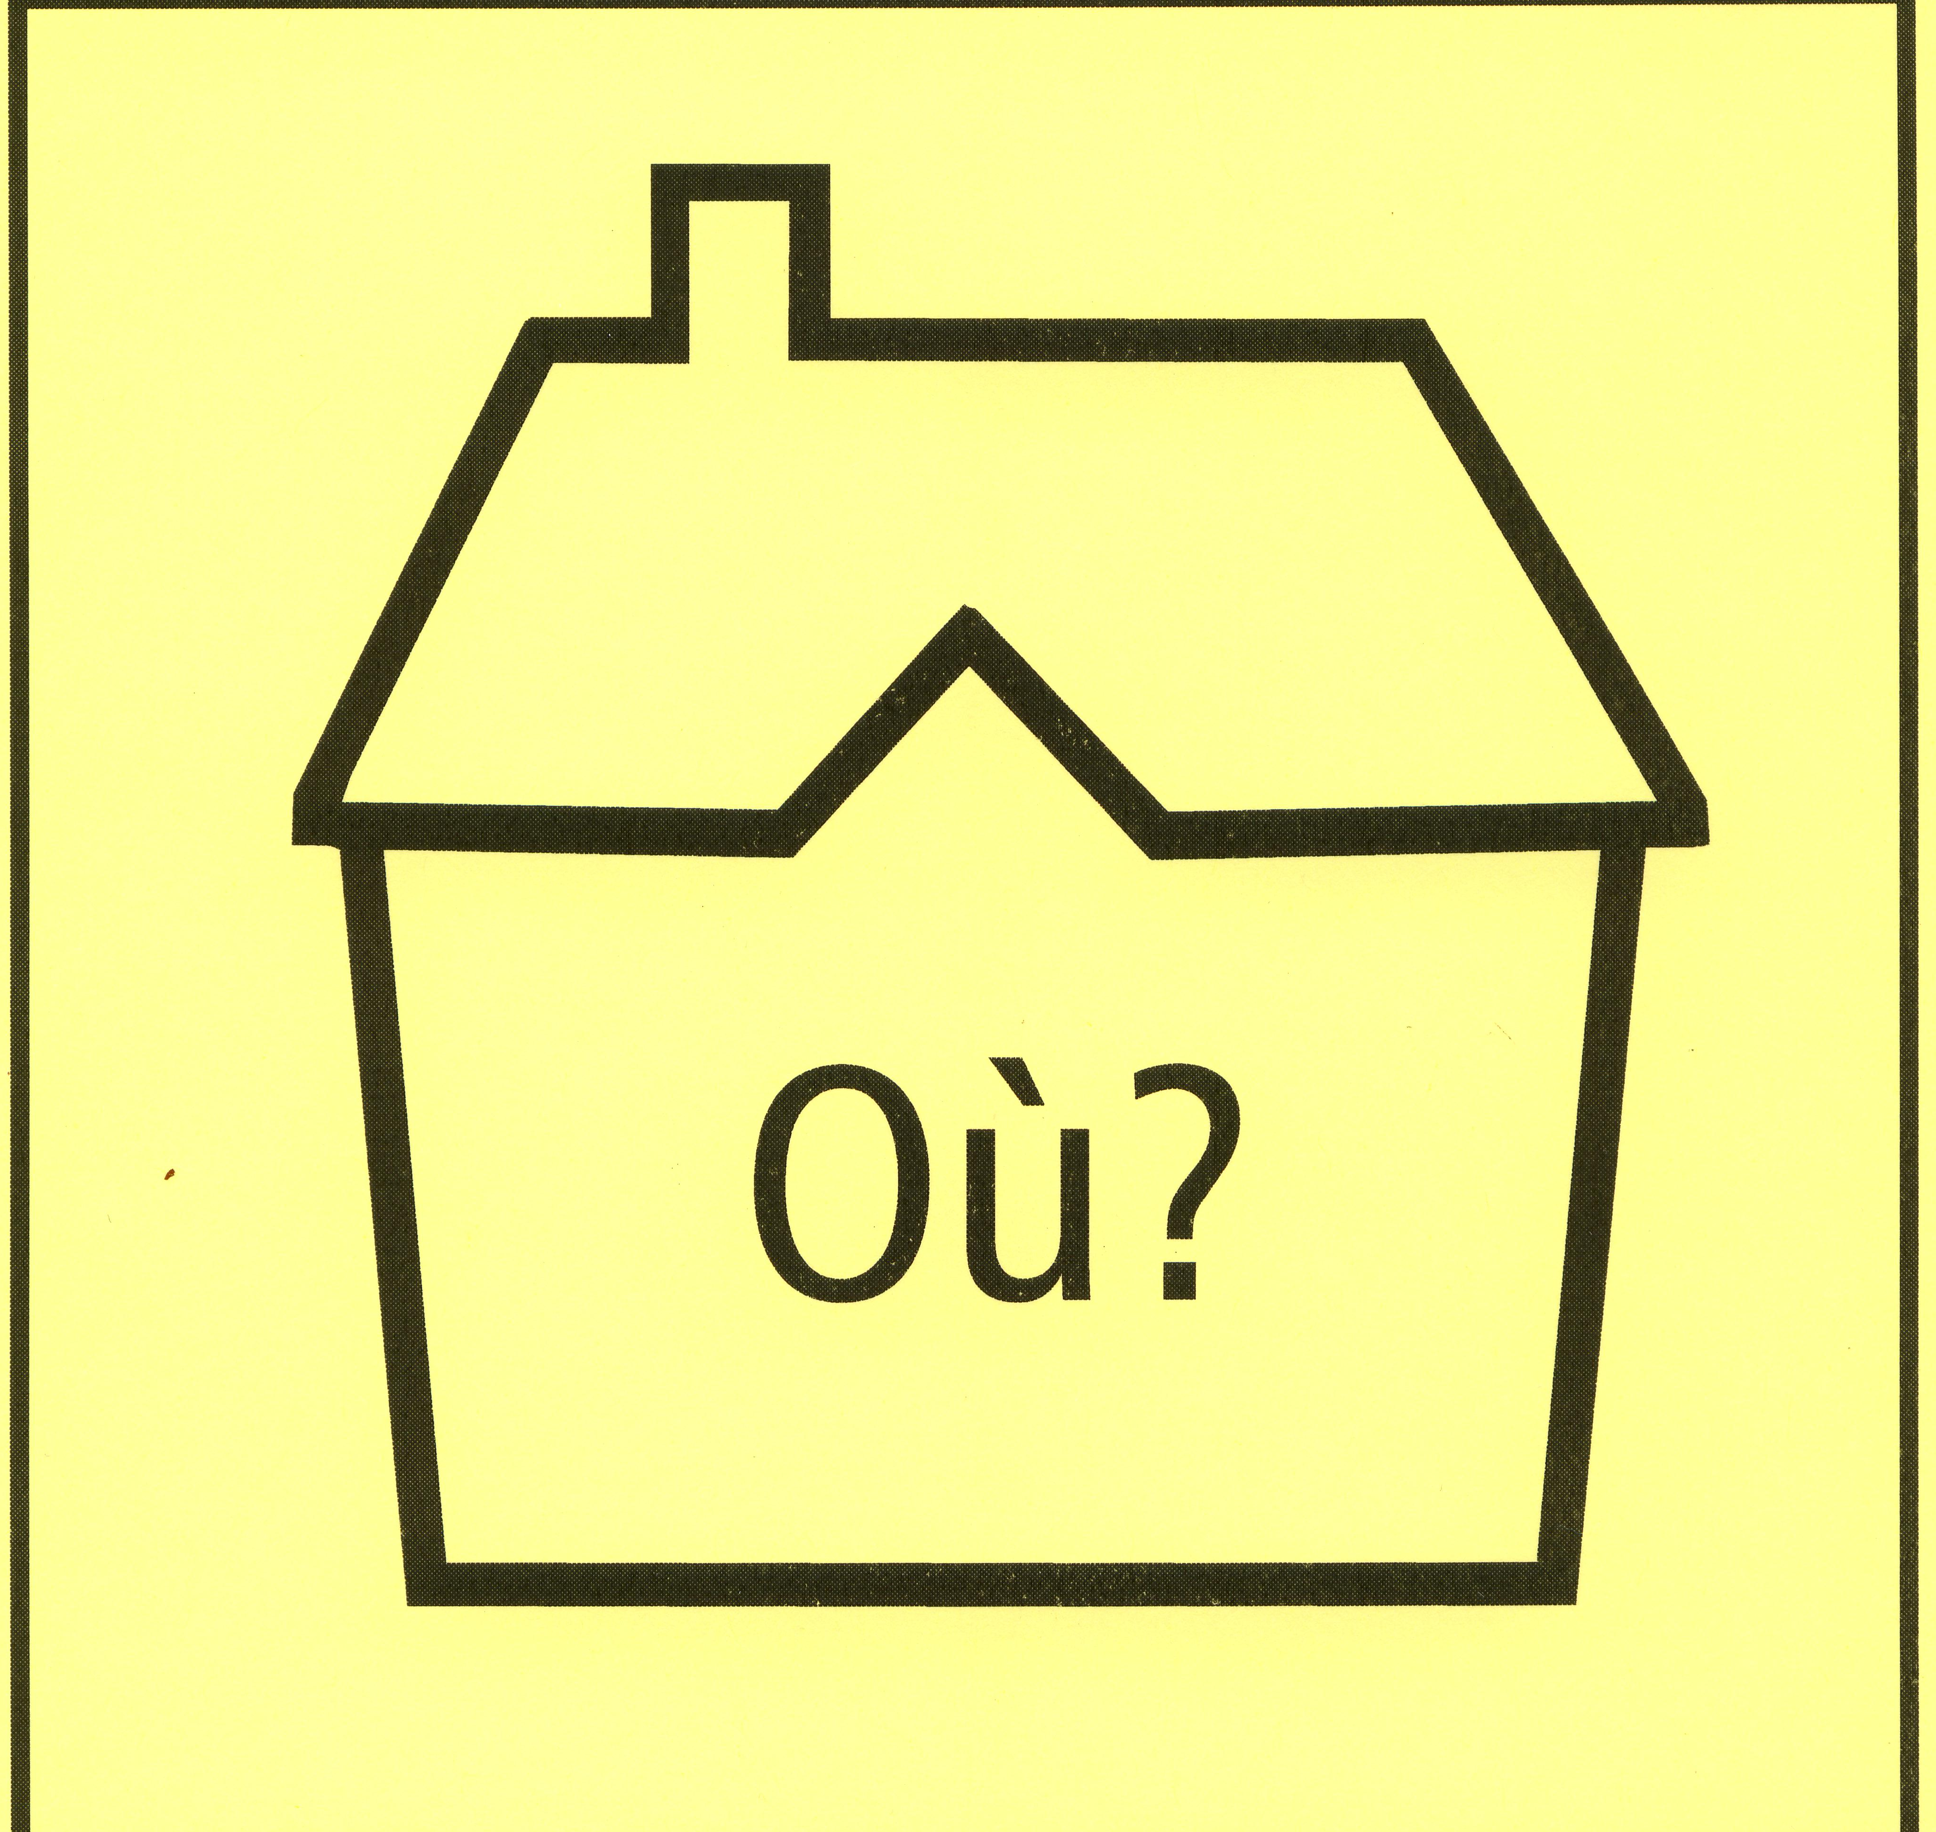
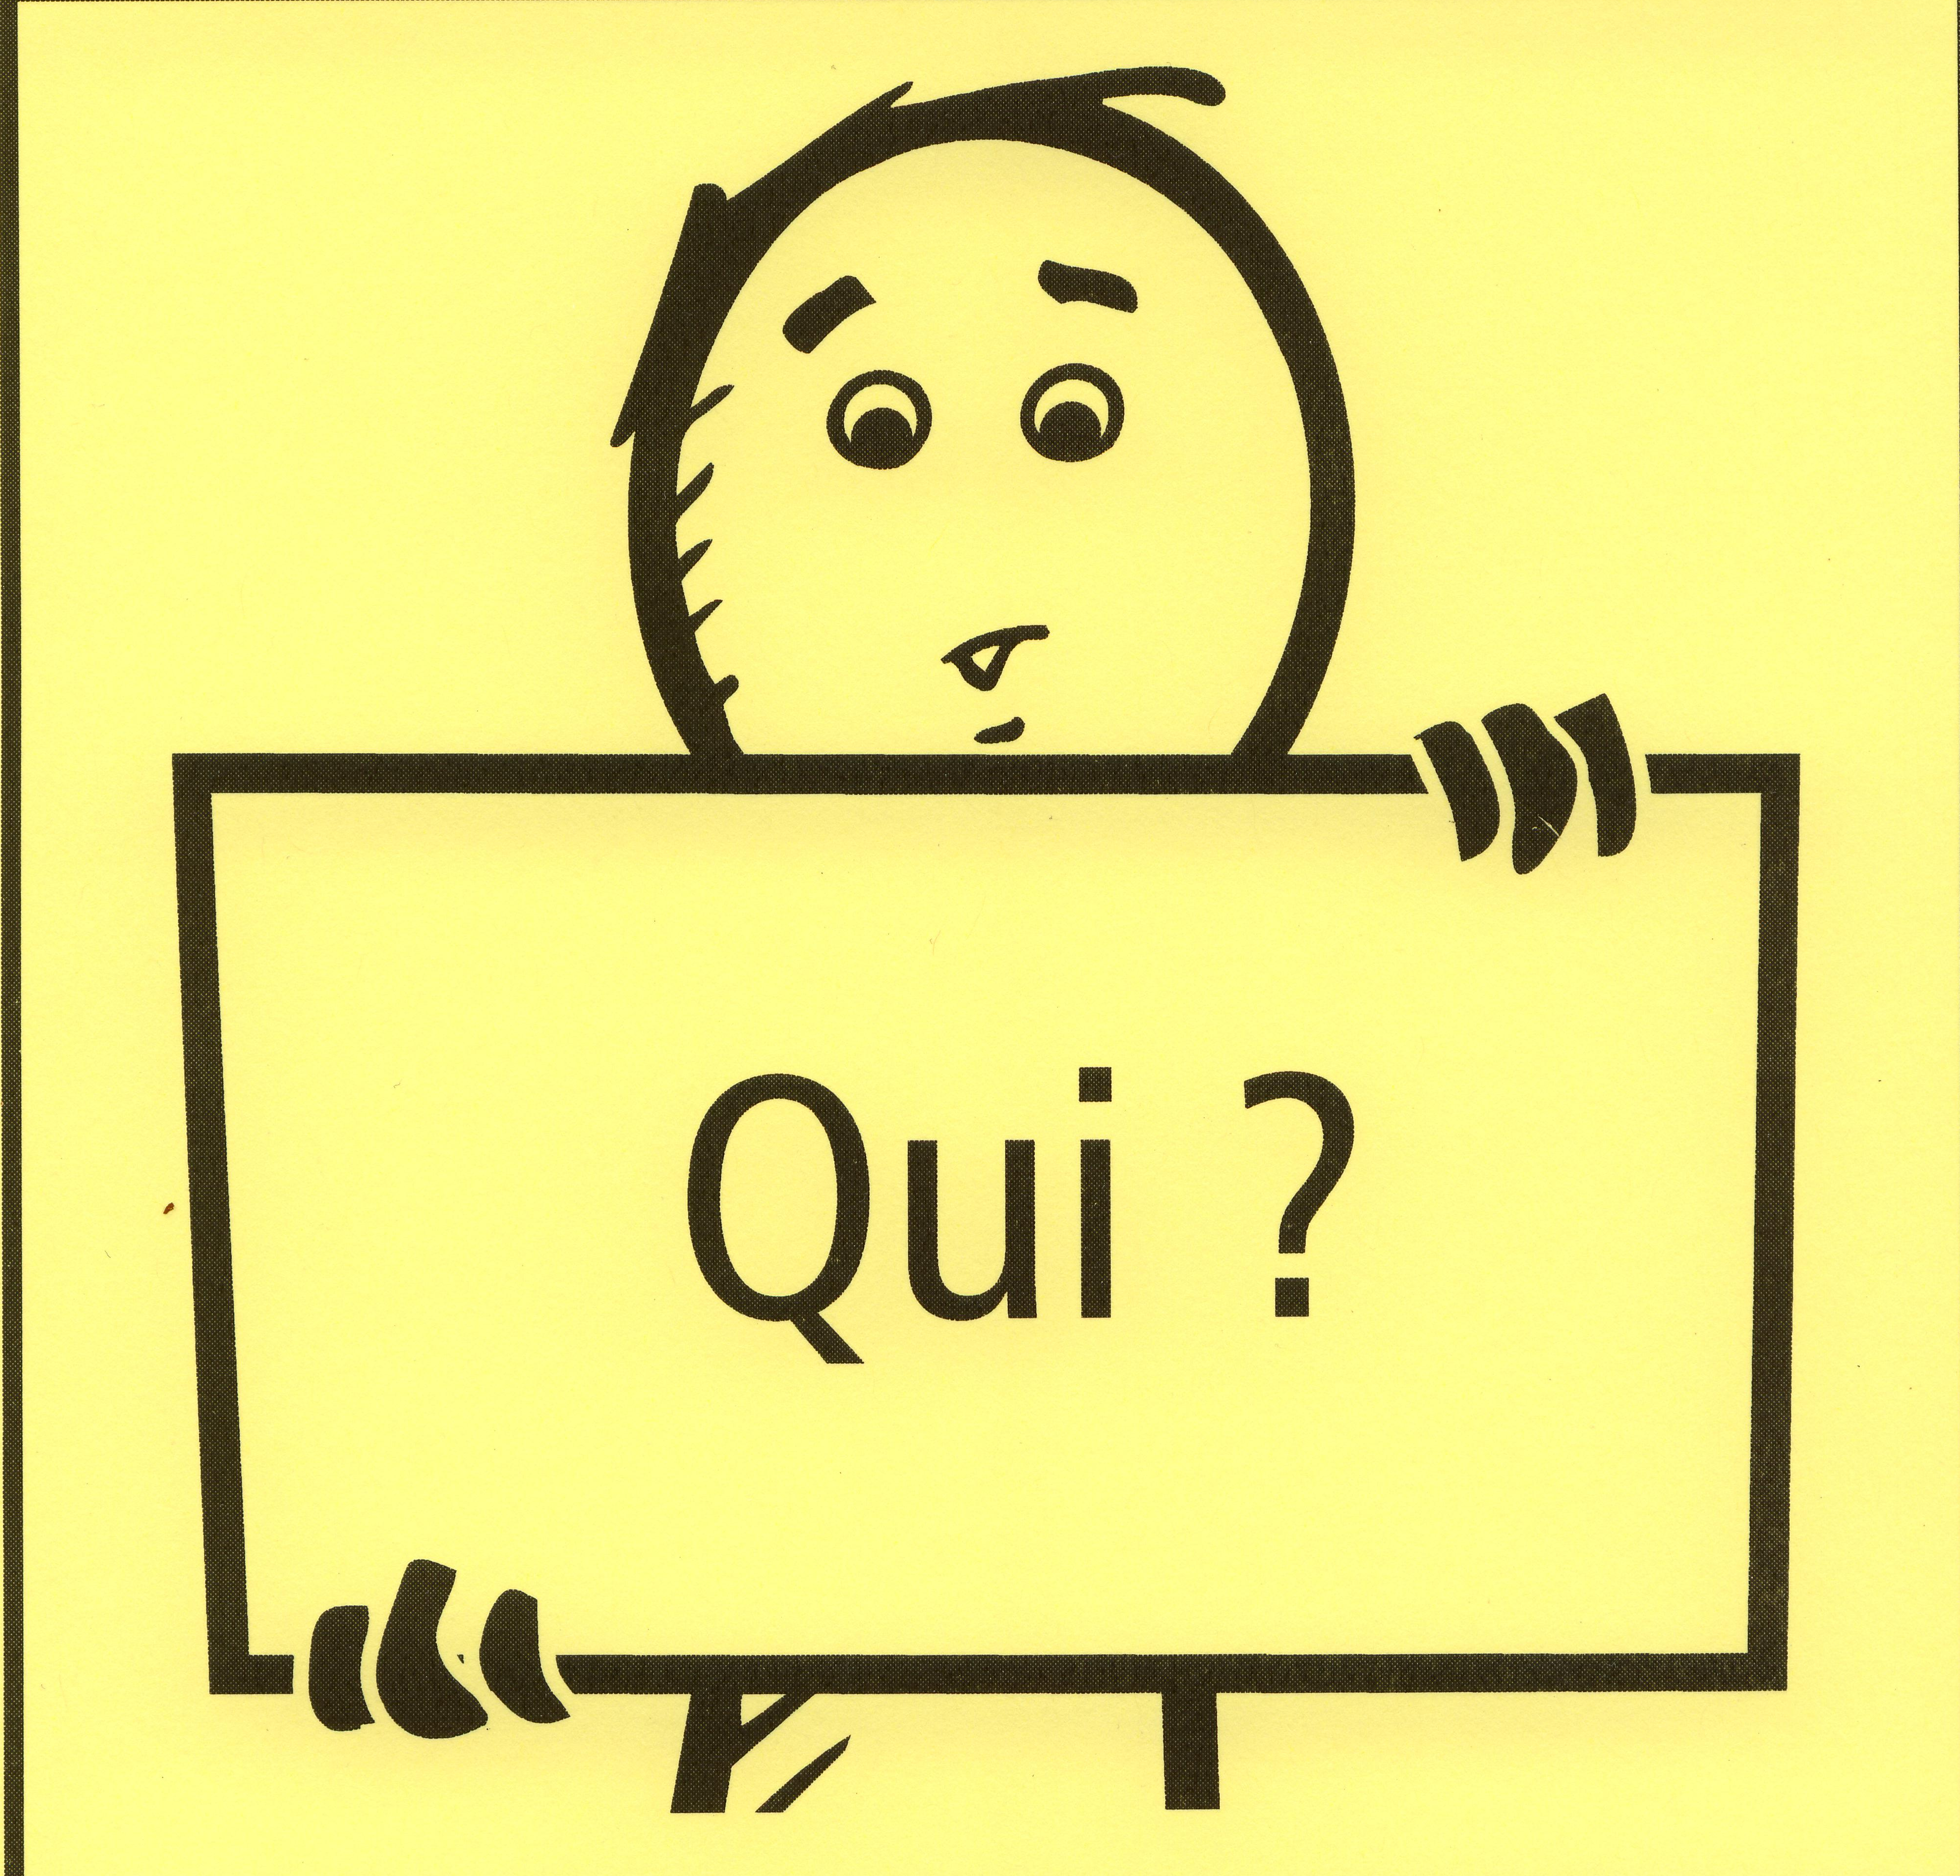



En premier,



Finalement,
Ensuite,

Un sentiment ou une émotion de quelqu’un dans cet article.



TON OPINION :
Donne ton opinion sur cet article et ta recommandation aux autres de le lire ou non.



Titre: Funérailles du petit garçon autiste perdu dans un blizzard
Date : 15 déc. 2009Journal : La Presse p. 26
Hier : le 14 déc. 2009
James Delorey
Policiers, ambulanciers, secouristes et son chien Chance
Sydney, Nouvelle-Écosse

Des funérailles du petit garçon autiste.

Nom : EXEMPLE : La Presse sur le BV -
Groupe : ________ Date :__________________
L’enfant s’est éloigné de chez lui avec son chien Chance.
En premier,
En suivant les pistes du chien dans la neige, ils ont trouvé le garçon. Il était inconscient et souffrait d’hypothermie.
Il a été transporté à l’hôpital d’Halifax et il a rendu l’âme quelques heures plus tard.

Il s’est perdu pendant 2 jours. Son chien a retrouvé son chemin et est rentré à la maison mais sans sono maître.
Ensuite,
Finalement,

